HGM- 01
ردیاب خودرو ضد آب و گردو غبار

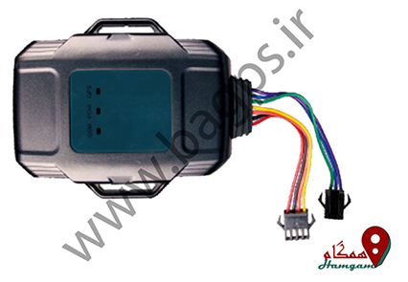

مقدمه
ردیاب (G.P.S) خودرو HGM-01 یک دستگاه قدرتمند و کارآمد می باشد که برای موتور سیکلت، ماشین، انواع خودرو، مینی بوس، اتوبوس، کامیون، تریلی و حتی دوچرخه و دیگر وسایل نقلیه رایج طراحی شده است. ولتاژ کاری این ردیاب 9 تا 90 VDC و7.5 میلی آمپر می باشد که برای تمامی وسایل نقلیه قابل استفاده است.با استفاده از تکنولوژی های GSM+GPRS+GPS ، ردیاب می تواند مسیر یابی را با دقت و سرعت بالا انجام دهد.ردیاب HGM-01 در برابر آب و گرد و غبار مقاوم می باشد. در صورت به سرقت رفتن خودرو با استفاده از اپلیکیشن اندروید و ios ،صفحات وب و همچنین ارسال پیامک از سمت دستگاه شما می توانید محل دقیق وسیله نقلیه خود را بر روی نقشه پیدا کنید.حتی اگر وسیله نقلیه در حال حرکت باشد شما می توانید از طریق ردیاب قدم به قدم مسیر حرکت وسیله را تعقیب نمایید.همچنین اگر وسیله نقلیه در حال حرکت باشد دستکاه از طریق ارسال پیامک و برقراری تماس با شماره تماس های اضطراری تنظیم شده روی آن به شما هشدار می دهد.همچنین این ردیاب قابلیت تعریف محدوده های جغرافیایی بر روی نقشه را دارا می باشد.به محض ورود و یا خروج وسیله نقلیه از محدوده مشخص شده ،دستگاه به شما هشدار می دهد. ردیاب HGM-01 دارای باطری داخلی می باشد که در صورت قطع شدن برق دستگاه از باطری وسیله نقلیه همچنان امکان ارسال مشخصات جغرافیایی وسیله نقلیه به مدت 55 ساعت در حالت standby و 7 ساعت در حالت حرکت امکان پذیر می باشد. تمام قابلیت های ذکر شده قابل تنظیم و در دسترس صاحب ردیاب می باشند.

معرفی دستگاه
ملزومات داخل جعبه
- دستگاه ردیاب
- رله قطع کن و پایه رله
- کابل اتصالات
- دکمه ارسال پیام اضطراری
مرور کلی:

- نشانگر های LED

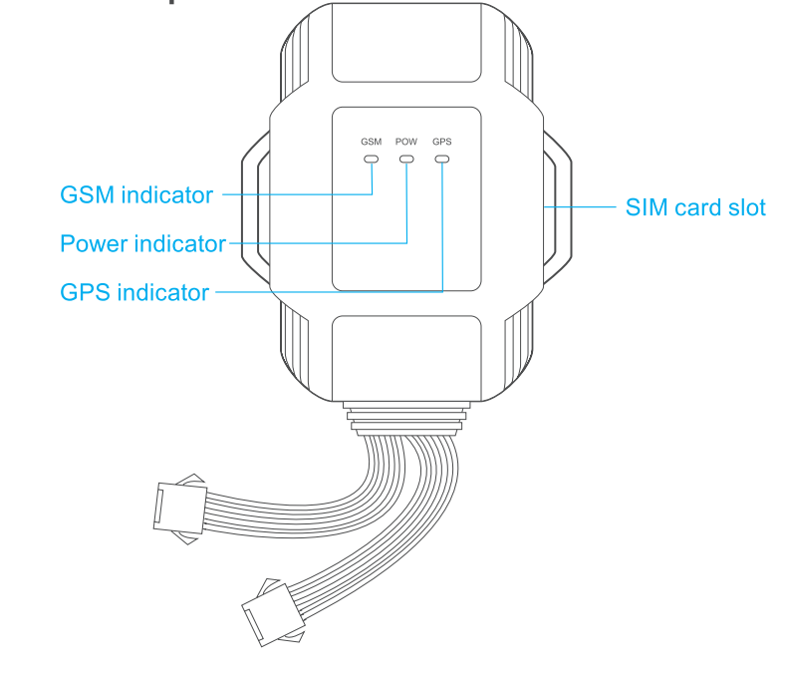

  - نشانگر قرمز (نشانگر وضعیت روشن بودن ردیاب)
وضعیت نشانگر قرمز | معنی نشانگر در عملکرد ردیاب
چشمک زدن سریع | باطری ضعیف است
چشمک زدن آهسته | باطری بصورت کامل شارژ شده است
به طور مداوم روشن باشد | باطری در حال شارژ است
خاموش کامل | باطری فعال نیست

2-1- نشانگر آبی (نشانگر وضعیت دریافت سیگنال ماهواره GPS توسط ردیاب)
وضعیت نشانگر آبی | معنی نشانگر در عملکرد ردیاب
چشمک زدن سریع | در حال جستجوی سیگنال ماهواره (GPS)
چشمک زدن آهسته | سیگنال ماهواره (GPS) شناسایی شده است
خاموش کامل | شناسایی سیگنال ماهواره(GPS) توسط ردیاب متوقف شده است

3-1- نشانگر سبز (نشانگر وضعیت دریافت سیگنال تلفن همراه GSM جهت ارتباط سیم کارت ردیاب)
وضعیت نشانگر آبی | معنی نشانگر در عملکرد ردیاب
چشمک زدن سریع | در حال شناسایی سیگنال GSM
چشمک زدن آهسته | سیم کارت داخل ردیاب فعال است
خاموش کامل | سیگنال GSM یا سیم کارت دستگاه شناسایی نشده

وضعیت آماده به کار دستگاه ردیاب:
زمانی که هر سه نشانگر قرمز ، سبز ، آبی همزمان با هم در یک دوره مشخص در حال چشمک زدن سریع باشند دستگاه ردیاب کامل فعال شده است.
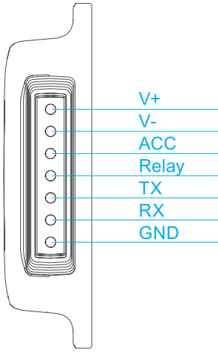
- نصب دستگاه ردیاب :
1-2 –وضعیت سیم های اتصال دستگاه:
ردیف | عملگر | رنگ | نوع عملکرد
1 | V+ | قرمز | قطب مثبت باطری خودرو
2 | V- | سیاه | قطب منفی باطری خودرو
3 | ACC | نارنجی | وضعیت سوئیچ روشن
4 | Relay | زرد | سیم کنترل کننده رله
5 | TX | سبز | ارسال اطلاعات
6 | RX | آبی | دریافت اطلاعات
7 | GND | بنفش | اتصال بدنه

2-2 - محل قرار گیری دستگاه:
دستگاه برای نصب بر روی وسیله نقلیه باید زیر یک پوشش محافظ قرار بگیرد ، این بدین معناست که دستگاه را نباید در جاهای مانند داخل کاپوت ، روی سقف وسیله نقلیه ، در اطراف چرخ ها و یا در زیر وسیله نصب نمود. دستگاه باید در جایی محافظت شده و بدون دسترسی آسان نصب شود.
شکل های زیر نحوه نصب دستگاه ردیاب بر روی موتور سیکلت میباشد
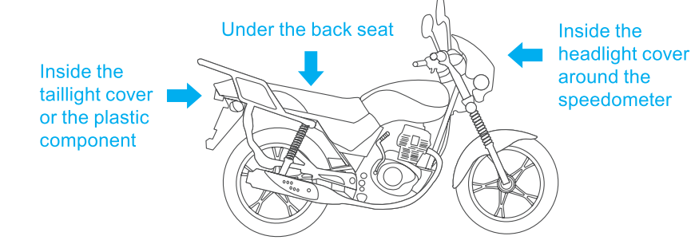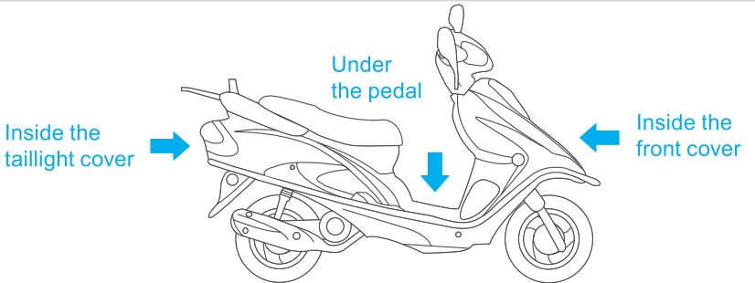

2-3 اتصال سیم ها
1-قرمز 2-مشکی 3-نارنجی 4-زرد 5-سبز 6-آبی 7-بنفش
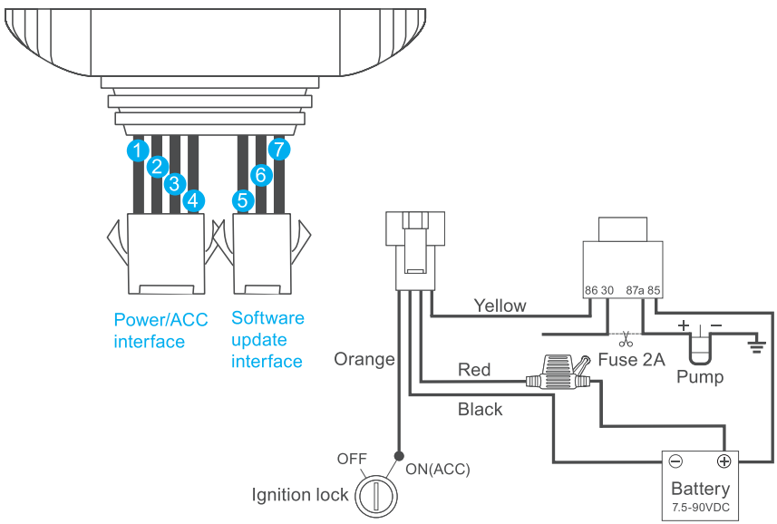
با استفاده از ولت متر قطب مثبت و منفی باطری را پیدا کنید (روی باطری قطب مثبت با علامت + و قطب منفی با علامت – مشخص شده است.
با استفاده از ولت متر سیم ACC را پیدا کنید ( منظور از ACC سیمی است که پس از روشن شدن سوئیچ خودرو برق موتور خودرو را تامین می کند و در لفظ عامیانه سیمی است که برق پشت آمپر را تامین می کند ، سیم ACC پس از باز کردن سوئیچ دارای ولتاژ خواهد بود).برای این کار قلم سیاه متر ولت متر را به قطب منفی باطری متصل کرده (برای این کار از سیم دارای دو سر کلیپس سوسماری می توان کمک گرفت) و با قلم قرمز ولت متر سیم ACC را پیدا کنید. زمانی که سوئیچ در وضعیت روشن قرار گیرد سیم ACC دارای ولتاژ می شود و پس از بستن سوئیچ ولتاژ قطع ( صفر) می شود. پس از شناسایی سیم ACC ، سیم نارنجی دستگاه ردیاب را به آن متصل کنید.
سیم قرمز رنگ دستگاه ردیاب باید بصورت مستقیم به قطب مثبت باطری متصل شود. لازم به ذکر است در انواع وسایل نقلیه سیم اتصال به قطب مثبت باطری جهت استفاده در سوئیچ نیز تعبیه شده است و میتوان با کمک ولت متر آن را پیدا کرد. معمولاً سیم اتصال به قطب مثبت که جهت تغذیه سوئیچ (ورودی ولتاژ برای سوئیچ) استفاده شده است یک سیم نسبتاً ضخیمتر از سایر سیم ها می باشد. برای این کار باید قلم سیاه رنگ ولت متر به قطب منفی باطری متصل شود و در وضعیتی که سوئیچ و تمام وسایل برقی وسیله نقلیه خاموش می باشند با کمک قلم قرمز رنگ ولت متر سیم دارای ولتاژ را در پشت سوئیچ پیدا کنید.
با پیروی از تصویر بالا اتصالات سیم ها را برقرار کنید.
زمانی که اتصالات سیم ها به طور کامل برقرار شد سیم کارت را داخل دستگاه قرار دهید در این حالت چراغ نشانگر قرمز رنگ روی دستگاه باید روشن شود. زمانی که سوئیچ ماشین بسته باشد (سیم ACC ولتاژ نداشته باشد) چراغ نشانگر قرمز رنگ باید خیلی آهسته چشمک بزند.
سیم زرد رنگ سیم کنترل رله می باشد که میتوان از طریق آن برق پمپ بنزین خودرو را قطع و وصل کرد. این سیم از طریق کنترل های نرم افزاری ، پیامکی و اینترنتی فرمان قطع و وصل دریافت می کند. با توجه به مشکلاتی که قطع پمپ بنزین خودرو ممکن است ایجاد کند مانند خاموش شدن خودرو در حال حرکت که منجر به از کار افتادن هیدرولیک فرمان خودرو و از کار افتادن ترمز خودرو خواهد شد و بسیار خطرساز می باشد ، توصیه می شود از سیم کنترل رله استفاده نشود.
لازم به ذکر است که به طور معمول بدنه خودرو ها دارای اتصال منفی به باطری می باشد.
3- سیستم خاموش و روشن شدن ردیاب خودرو
3-1 -روشن شدن ردیاب خودرو:
ردیاب خودرو پس از اتصال کانکتور ورودی سیم های برق از خودرو به دستگاه ردیاب خودرو که توضیحات آن در بالا گفته شد اماده کار می شود. با قرار دادن سیم کارت تلفن همراه در داخل ردیاب خودرو دستگاه ردیاب به طور خودکار روشن می شود.
3-2 -باطری ردیاب خودرو:
دستگاه ردیاب خودرو دارای یک باطری داخلی می باشد که از طریق سیم های دستگاه به سیستم برق خودرو متصل می شود و از این طریق شارژ خواهد شد.
3-3 - جستجوی سیگنال GSM و GPS
بعد از روشن شدن ردیاب خودرو جستجوی سیگنال GPS و سیگنال GSM به صورت خودکار آغاز خواهد شد چراغ نشانگر سبز رنگ (نشانگر سیگنال GSM ) چشمک خواهد زد در حالی که چراغ نشانگر آبی رنگ بصورت سریع چشمک خواهد زد. زمانی که چراغ نشانگر آبی رنگ به صورت آهسته چشمک بزند بدین معنی می باشد که سیگنال GPS توسط ردیاب خودرو شناسایی شده است. ردیاب خودرو با شناسایی سیگنال GPS مکان یابی را آغاز می کند.
3-4 خاموش کردن ردیاب خودرو:
برای خاموش کردن دستگاه ردیاب خودرو فقط کافیست سیم کارت را از داخل ردیاب خودرو خارج کنید ، ردیاب خودرو خاموش خواهد شد.

مقدمات راه اندازی دستگاه :
- خرید سیم کارت)به دلیل آنتن دهی بهتر از اپراتور مربوطه استفاده شود)
- فعال سازی سیم کارت (قرار دادن داخل یک گوشی موبایل و برقراری ارتباط )
- چک کردن میزان شارژ سیمکارت
- قرار دادن سیم کارت مورد نظر درداخل دستگاه
- باطری داخلی دستگاه جهت راه اندازی شارژ اولیه دارد. به محض قراردادن سیم کارت در داخل ردیاب، دستگاه روشن می شود
- قرار دادن دستگاه در محیط باز و مکانی که آنتن دهی مناسبی جهت برقراری ارتباط با دکل های مخابراتی LBS و نیز ماهواره های GPS (جهت تعیین موقعیت مکانی اولیه دستگاه ) داشته باشد.GPS دستگاه فقط در محیط های باز قابل استفاده می باشد.
توجه ) لازم به ذکر است که در صورت قطعی شبکه های تلفن همراه موقعیت مکانی با خطای بیشتری نشان داده می شود یا اصلا نمایش داده نمی شود ، ولی موقیعت دقیق دستگاه به پروتال ارسال شده است و می توان آنرا پس از برطرف شدن مشکل بر روی پروتال ردیابی نمود.
تنظیمات دستگاه
دستورات تنظیمات دستگاه HGM01را از طریق SMS از یک گوشی همراه به دستگاه ارسال می کنیم که دستورات به طور کامل در زیر آمده است. قابل ذکر است جهت تنظیمات اولیهو راه اندازی ردیاب می بایست با شرکت هماهنگ گردد.

تنظیمات دستگاه از طریق ارسال SMS
- set کردن APN

APN name در واقع اسم شبکه مخابراتی مورد نظر می باشد که به عنوان مثال برای دسترسی به اینترنت سیم کارت ایرانسل در قسمت تنظیمات شبکه تلفن همراه قسمت نام نقاط قابل دسترسی APN: mtnirancell تعریف می شود یعنی با استفاده از این نقطه قابل دسترسی می توان به شبکه اینترنت مخابراتی ایرانسل متصل شد. حال با این توضیح می توان برای دستگاه GPSنقطه قابل دسترسی به شبکه مخابراتی ایرانسل یا همراه اول یا رایتل و.. را تعریف کرد.
نکته مهم: اگر تسلط کامل به این بخش دارید این قسمت را دستی انجام دهید در غیر اینصورت با گذاشتن سیم کارت در داخل دستگاه به طور اتوماتیک APN تنظیم خواهد شد.
اگر بخواهیم تنظیمات APN را به شکل دستی انجام دهیم (با توجه به نکته بالا) یک SMS از یک گوشی تلفن همراه (سیم کارت دیگر) با دستور APN,APN name# به شماره سیم کارتی که داخل دستگاه قرار داده شده است ارسال می کنیم
(APN name همان نام شبکه مخابراتی می باشد که دستگاه می بایست به آن متصل گردد)
به عنوان مثال :
APN, internet#

نکته: در بعضی از کشورها برای متصل شدن به شبکه مخابراتی می بایست user و pass را داشته باشیم در اینصورت دستور به صورت زیر تغییر خواهد کرد.
APN,APN name, user name,password#

در تمامی مراحل می بایست پاسخ ok در جواب sms های ارسالی دریافت شود.
- Setکردن DNS :
DNS در اصل Domain Name Server می باشد. این آیتم برای تنظیم مشخصات سیستم سروری میباشد که
اکیداً توصیه می شود در صورت عدم آگاهی نسبت به DNS از هر گونه تغییر در این آیتم خودداری شود.
برای تنظیم DNS یک فرمان توسط پیامک برای سیم کارت تعبیه شده داخل ردیاب خودرو ارسال شود. در صورت صحت فرمان ، پاسخ “OK” به صورت خودکار از طرف ردیاب خودرو ، توسط شماره ارسال کننده پیامک دریافت می شود که به معنای تنظیم DNS بر روی مقدار جدید می باشد.

DNS را با دستور زیر به شکل دستی به سیمکارت دستگاه معرفی می کنیم.
SERVER,1,DNS,port,0#

- Set کردن شماره های SOS :
ما برای دستگاه GPS مورد نظر می توانیم 3 شماره برای اطلاع رسانی و ردیابی دستگاه و کنترل و همچنین دادن دستور به آن استفاده کنیم .
جهت تعریف و اضافه کردن شماره تلفن های مورد از دستورات زیر استفاده می شود.
SOS,A,number1 #می کنیم set اولین شماره را
SOS,A, ,number2 # می کنیم set دومین شماره را
SOS,A, , ,number3# می کنیم set سومین شماره را
جهت delete کردن شماره های تعریف شده SOS از دستور زیر استفاده می شود.
SOS,D,1,2,3#
به عنوان مثال برای پاک کردن شماره سوم دستور زیر را اجرا می کنیم
SOS,D,3#
اگر با این دستور شماره مورد نظر delete نشد از دستور SOS,D,number# استفاده می شود یعنی شماره مورد نظر را در قسمت number وارد می کنیم.
با ارسال دستور SOS# به دستگاه تمامی SOS های تعریف شده برای دستگاه نمایش داده می شود.
بعد از فعال شدن دستگاه می توان یکی از شماره ها را در اولویت قرار دهید.
در تمامی مراحل می بایست پاسخ ok در جواب sms های ارسالی، دریافت شود.
- Set کردن Center number
از یک شماره تلفنی که در قسمت SOS تعریف شده یک SMS جهت تعریف شماره مرکزی ( Center number طبق دستور زیر به دستگاه ارسال کرد.
CENTER,A,number#
جهت delete کردن شماره از دستور زیر استفاده می شود:
CENTER,D,number#
تذکر: center Number فقط توسط SOS Number تعریف می شود.
نکته مهم:
Platform یا پروتال همان پنل کنترل دستگاه می باشد که به آدرس اینترنتیwww.hamgamgps.ir میباشد و استفاده کنندگان از دستگاه می بایست جهت ردیابی و کنترل و تنظیمات دستگاه وارد این پنل شده User , Pass مربوطه به دستگاه که توسط شرکت در اختیار مشتریان قرار می گیرد را وارد کنند.(در انتها پنل کنترل دستگاه (پورتال)توضیح داده خواهد شد)
- چک کردن پارامترها:
به دستگاه یک SMS جهت چک کردن پارامترهای دستگاه طبق دستور زیر ارسال می گردد:
PARAM#
در پاسخ پارامترهای زیر نمایش داده می شود.

1- IMEI number شماره مشخصه دستگاه مورد نظر که فقط مختص همان دستگاه است 2- GPRS upload interval فواصل ارسال موقعیت مکانی به ماهواره
3- Time interval that GPS is activated when ACC is Off
فاصله زمانیکه GPS فعال است و ACC خاموش است.
4- SOS numbers شماره های تعریف شده برای دستگاه
5- Center numberشماره مرکزی تعریف شده برای دستگا ه
6- Sensor alarm intervalفاصله زمانی برای پیغام آلارم دستگاه
7- Defense time and time zoneمنطقه زمانی وزمان شروع به کار دستگاه
- Set کردن فواصل up load داده ها ی GPS
به دو روش می توان داده های GPS را set کرد.
- با استفاده از فواصل زمانی : به طور پیش فرض دستگاه هر 20 ثانیه یکبار موقعیت خود را ارسال می کند. می توان این مقادیر را به طور دلخواه set کرد که برای اینکار از دستور زیر استفاده می شود
TIMER,T1,T2#(5≤T≤18000 seconds)
مثال : TMER,20,30#
زمانیکه ACC=ON باشد دستگاه GPS هر 20 ثانیه یکبار موقعیت خود را ارسال می کند.
و اگر ACC=OFF باشد دستگاه GPS هر 30 ثانیه یکبار این کار را انجام می دهد.
نکته) این پارامتر ها در تنظیم زمان دستگاه موثر می باشد.
- با استفاده از فاصله مکانی: با استفاده از دستور
DISTANCE,D# (100≤D≤10000 meters)
در هر زمان که دستگاه GPS به فاصله مکانی تعریف شده، رسید موقعیت خود را ارسال کند.
DISTANCE,300# : مثال
در مثال بالا دستگاه هر 300 متر موقعیت خود را ارسال می کند.
تذکر: اگر فواصل upload کوتاه باشد می توان میزان upload در GPRS را به آرامی اضافه کرد.لطفا مناسب ترین فواصل آپ لود روی دستگاه set شود.
- up load در گوشه ها
دستگاه (وسیله نقلیه ) زمانیکه به زاویه چرخش از پیش تعیین شده می رسد اطلاعات موقعیت مکانی را ارسال می کند.
نکته : زمانیکه سرعت پایین باشد نمی تواند اطلاعات موقعیت مکانی را ارسال کند.
دستور مورد استفاده جهت UP load corners در زیر آمده است.
ANGELREP,OFF# : جهت خاموش کردن
- فاصله زمانی که دستگاه به حالت تدافعی می رود
زمانیکه خودرو خاموش میشود دستگاه به صورت خودکار بعد از گذشت 3 دقیقه از خاموش شدن خودرو در حالت تدافعی قرار میگیرد بدین معنی که اگر 6 مرتبه دستگاه فرمان vibration دریافت کند و همچنان ACC=Off یا خودرو خاموش باشد بعد از گذشت 30 ثانیه دستگاه به حالت تدافعی میرود و آلارم Vibration برای شماره تلفن های SOS ارسال میگردد.

DEFENSE,T#(1≤T≤60 minutes)
مثال:
DEFENSE,15#
زمانیکه خودرو خاموش میشود دستگاه به صورت خودکار بعد از گذشت 15 دقیقه از خاموش شدن خودرو در حالت تدافعی قرار میگیرد
- Reboot کردن دستگاه
بعد از رسیدن دستور Reset به دستگاه ، بعد از 20 ثانیه دستگاه Reboot خواهد شد که دستور آن به در زیر آمده است.
Reset#
دستورات تعیین وضعیت دستگاه عبارتند از:
URL# با اجرای این دستور آدرس اینترنتی موقعیت مکانی دستگاه ارسال می گردد که اگر به اینترنت دسترسی داشته باشیم با کلیک بر روی آدرس ارسالی موقعیت دقیق را بر روی نقشه مشاهده می کنیم
WHERE# مختصات محل قرار گیری دستگاه را نشان می دهد
MONITOR# با اجرای این دستور یک تماس از دستگاه به یکی از شماره های تعریف شده ارسال می گردد
SOS#با اجرای این دستور شماره های تعریف شده در دستگاه نمایش داده می شود
GPSon,time#دستگاه به مدت مشخصی که تعریف می شود روشن می ماند GPSبا اجرای این دستور
Status#وضعیت کامل دستگاه را نمایش می دهد
Reset#دستگاه از راه دور یکبار خاموش و روشن می شود
SERVER#آدرس سرور تعریف شده جهت اتصال دستگاه به بخش نرم افزاری پروتال را نمایش می دهد
IMEI#با اجرای این دستور عدد خاص مربوط به دستگاه ارسال می گردد
اگر با دستور IMEI# عدد مورد نظر ارسال نگردید از دستور Param# استفاده می کنیم.
قابل توجه می باشد که در صورتیکه شماره تلفن مورد نظر از قبل به صورتnumber SOS تعریف شده باشد ، می توان این دستورات را اجرا کرد.

